Перечень изображений
№ | Название изображения | источник
1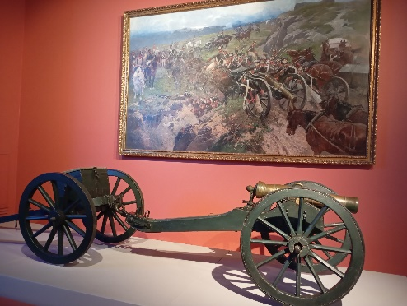 | Ствол 3-х фунтового единорога. | Экспозиция Музея-панорамы «Бородинская битва». Холл.
2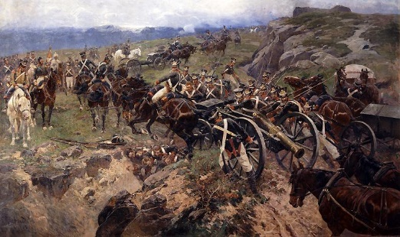 | «Живой мост».  Автор – Ф. А. Рубо. | Экспозиция Музея-панорамы «Бородинская битва». Холл.
3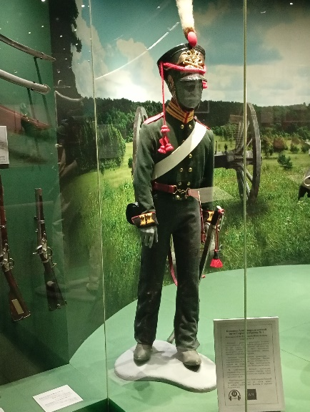 | Канонир Лейб-гвардии конной артиллерийской роты №1. | Экспозиция Музея-панорамы «Бородинская битва». Зеленый зал.
4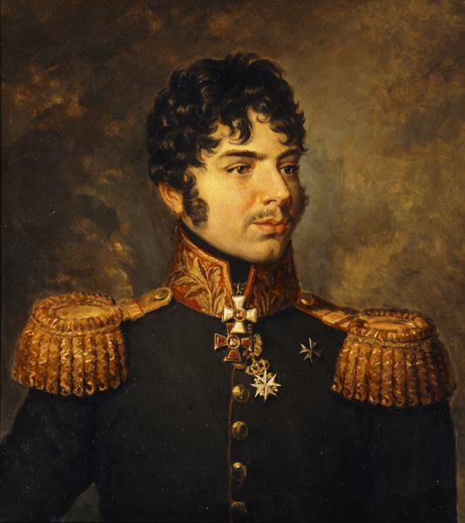 | Портрет А. И. Кутайсова.  Копия работы Дж. Доу из Военной галереи Зимнего дворца.  Авторы – группа ленинградских художников с произведений Дж. Доу. | Экспозиция Музея-панорамы «Бородинская битва». Зеленый зал.
5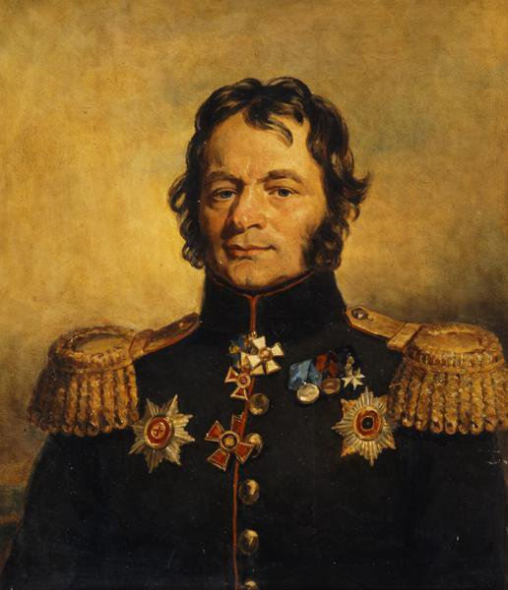 | Портрет В. Г. Костенецкого.  Копия работы Дж. Доу из Военной галереи Зимнего дворца.  Авторы – группа ленинградских художников с произведений Дж. Доу. | Экспозиция Музея-панорамы «Бородинская битва». Зеленый зал.
6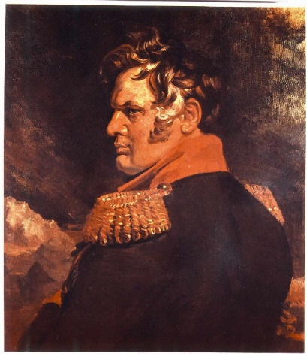 | Портрет А. П. Ермолова.  Копия работы Дж. Доу из Военной галереи Зимнего дворца.  Авторы – группа ленинградских художников с произведений Дж. Доу. | Экспозиция Музея-панорамы «Бородинская битва». Зеленый зал.
7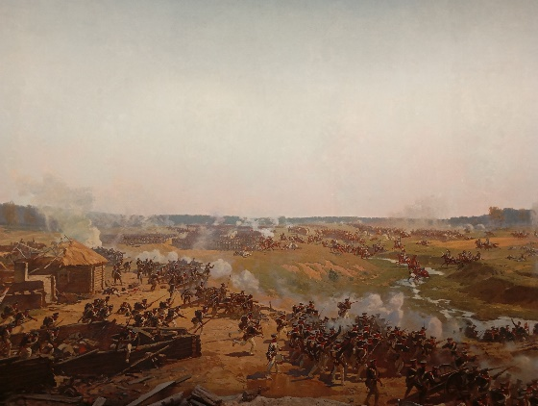 | Фрагмент панорамы. Российская артиллерия на берегу Семеновского ручья.  Автор – Ф. А. Рубо. | Экспозиция Музея-панорамы «Бородинская битва». Панорамный зал.
8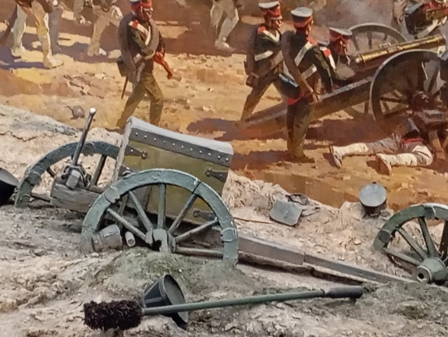 | Фрагмент предметного плана панорамы.  Зарядный ящик с банником. | Экспозиция Музея-панорамы «Бородинская битва». Панорамный зал.
9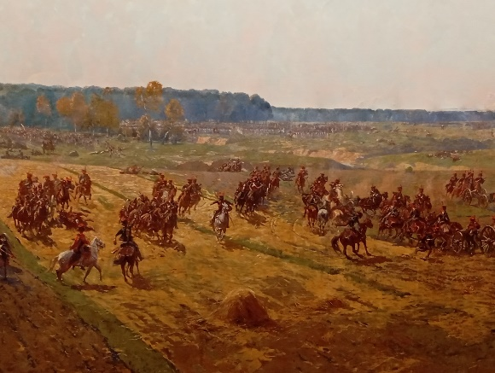 | Фрагмент панорамы. Гвардейская конная артиллерия на противоположном берегу Семеновского ручья.  Автор – Ф. А. Рубо. | Экспозиция Музея-панорамы «Бородинская битва». Панорамный зал.
10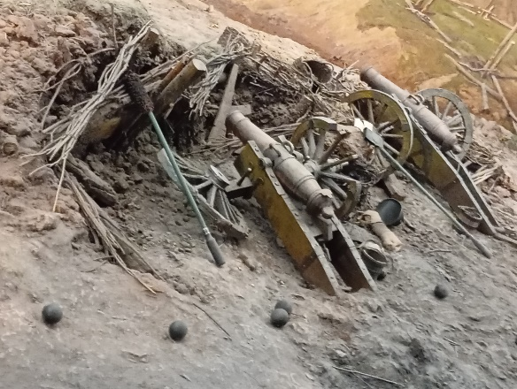 | Фрагмент предметного плана панорамы.  Артиллерийская батарея. | Экспозиция Музея-панорамы «Бородинская битва». Панорамный зал.
11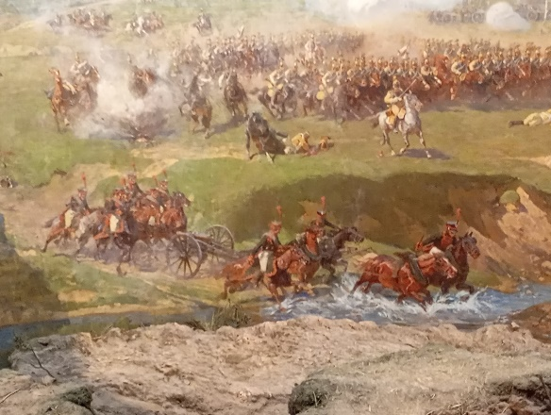 | Фрагмент панорамы. Конная артиллерия армии Наполеона пересекает Семеновский ручей.  Автор – Ф. А. Рубо. | Экспозиция Музея-панорамы «Бородинская битва». Панорамный зал.
12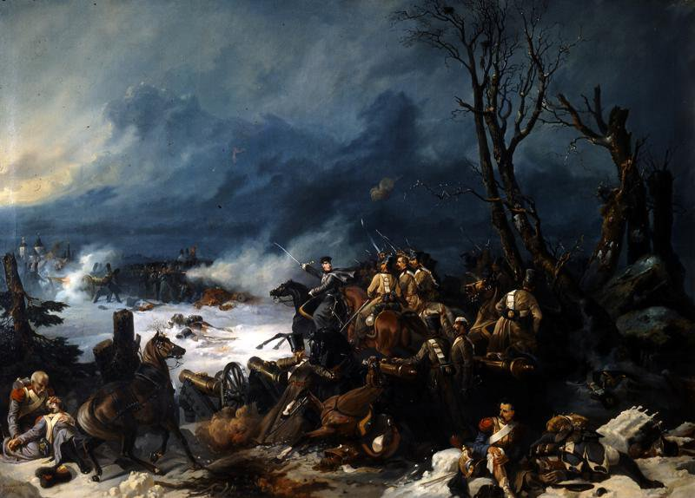 | Подвиг батареи полковника Никитина под Красный.  Автор – М. О. Микешин. | Экспозиция Музея-панорамы «Бородинская битва». Красный зал.

